一、找类：用户父类、业主子类、访客子类
身份验证接口类、指纹验证实现类、密码验证实现类、姓名验证实现类
电子门类
门禁系统类
测试类

二、找属性：用户父类属性：姓名
业主子类属性：指纹、密码
访客子类属性：业主姓名
门禁系统类属性：电子门对象、用户对象数组、身份验证对象

三、找方法：身份验证接口类：身份验证
电子门类：开门、关门
门禁系统类：a:初始化（产生电子门对象、用户对象数组）
b:根据指纹录入业主信息；(录入一个业主)
c:根据密码录入业主信息；(录入一个业主)
d:新增业主;(将录入的业主存入数组)
e:查询业主信息；(将用户对象数组的信息输出)
f:访客身份验证；(调用姓名验证类中的验证方法)
g:业主身份验证；(调用密码或指纹类中的验证方法)
h:主界面
i:管理员界面
j:用户界面
四、请按以下阶段完成
A:阶段一：创建用户父类、业主子类、访客子类（要求用封装和构造方法、继承）
B:阶段二：创建身份验证接口、指纹验证实现类、密码验证实现类、姓名验证实现类
C:阶段三：创建电子门类（定义开和关方法）
D:阶段四：创建门禁系统类（按顺序编写方法）
E:阶段五：测试类(创建门禁系统对象，调用主界面方法)

五、相关提示：
A: 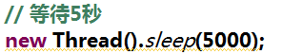
B: 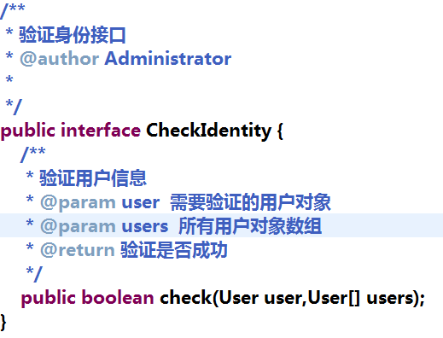
C: 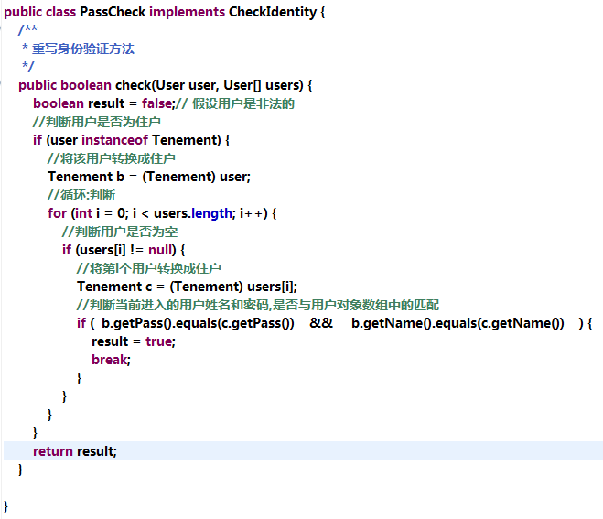
D: 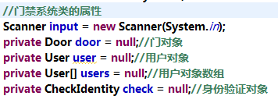
E: 